**值 班 专 报**

**第179期**

**2024年8月25日**

每周情况汇总〔2024〕第179期

【消防要情】

无

【灭火救援】

8月19日至8月25日，全市共接警出动34起，出动消防车辆68台（次）、消防救援人员340人（次）。

其中，火警3起，出动消防车辆6台（次）、消防救援人员30人（次）；抢险救援及社会救助31起，出动消防车辆62台（次）、消防救援人员310人（次）。

累计发送安全提示及处置要点60余条。

**本周典型火灾：无**

【综合信息】

截止8月19日至8月25日，支队对火灾录入情况进行抽查，根据《火灾与警情统计系统应用管理暂行规定》要求，各队站无迟报警情。

截止8月19日至8月25日，支队对辖区消防站poc手台共计点调20余次，各单位均应答及时，回答规范。

【全勤抽查】

8月25日9时45分，总队利用指挥中心视频系统对盘锦支队全勤指挥部值班情况进行检查，值班人员全部在岗在位。

【车辆监控】

本周支队利用车辆监控系统对辖区大队、站执勤车辆及行政车辆行驶情况进行2次抽查，车辆行驶状态平稳。

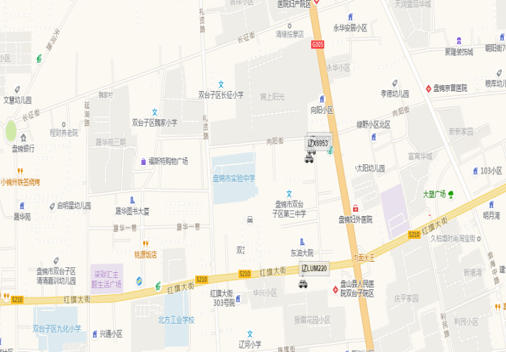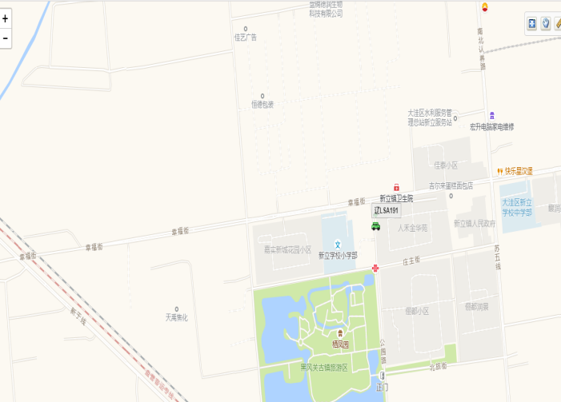

【队伍管理】

本周共计测酒31人、饮酒报备1人、饮酒安全提示2条。

指挥中心 编辑人：赵春浩 刘忠宝